罗氏线圈高频电流探头
CPH9000系列

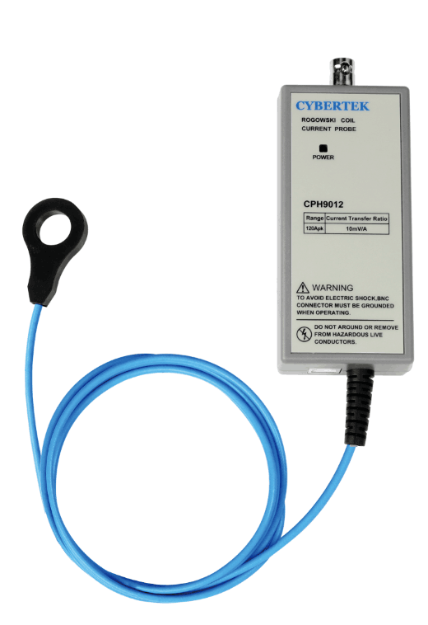

深圳市知用电子有限公司

前 言
首先，感谢您购买该产品，这份产品使用说明书，是关于该产品的功能、使用方法、操作注意事项等方面的介绍。使用前，请仔细阅读说明书，正确使用。阅读完后请好好保存。
说明书中，注释将用以下的符号进行区分。



记载着使用该机器时的重要说明。

错误操作时，用户有受轻伤和物质损害事项。
Note

错误操作时，用户有受轻伤和物质损害的可能，为避免此类情况，记载的注意事项。

该符号表示对人体和机器有危害，必须参照说明书操作。

在错误操作的情况下，用户有受伤的威胁，为避免此类危险，记载了相关的注意事项。
注意
警告

该符号表示对人体和机器有危害，必须参照说明书操作。

为安全使用本机器，必须严格遵守以下安全注意事项。如果不按照该说明书使用的话，有可能会损害机器的保护功能。此外，违反注意事项进行操作产生的人身安全问题，本公司概不负责。

- 探头BNC输出线连接示波器或者其它设备时，确保BNC端子可靠接地。
- 被测电路接入探头环之前，确保先关闭被测电路。
- 使用之前，请检查探头环外皮是否有破损，若出现破损情况，请停止使用！
- 接入被测电路前，应避免被测电路有尖刺，锋利的边角容易造成探头环损坏情况发生。
- 探头环上已明确标有使用电压要求，请确保在安全电压范围内使用！
- 选择本产品标配的适配器供电。

目录
前言…………………………………………………………………………………………………………1
概述…………………………………………………………………………………………………………3
应用…………………………………………………………………………………………………………3
电气规格……………………………………………………………………………………………………3
产品及附件说明……………………………………………………………………………………………4
主体说明………………………………………………………………………………………………4
附件说明………………………………………………………………………………………………4
机械规格……………………………………………………………………………………………………5
环境特性……………………………………………………………………………………………………5
操作方法……………………………………………………………………………………………...…….5
测量时注意事项………………………………………………………………………………………....…6
保养及维护…………………………………………………………………………………………………6
保修…………………………………………………………………………………………………………6

装箱单………………………………………………………………………………………………………6

1. 概述
CPH9000系列罗氏线圈高频电流探头是仅测试AC电流信号的高频电流探头，具有高带宽，高精度（典型值2%）等特点。带宽高达100MHz，标准的BNC输出接口，很方便实现与示波器，数据采集器等连接，观测电流波形；USB供电接口设计，使用更加灵活方便；探头环和连接线长度可以根据客户要求定制，满足特殊场合测试要求。

2. 应用
- IGBT、MOSFET管电流测量
- 测量电流中的谐波组成
- 检测高频正弦电流波形
- 半导体开关的电流
- 电容放电测试，纹波测量
- 监测谐波、功率以及电能质量

3. 电气规格

测量条件：23℃；60%RH；被测导线从探头感应环中心穿过。

型号 | CPH9012 | CPH9030 | CPH9060
电流范围 | 120Apk | 300Apk | 600Apk
量程灵敏度 | 10mV/A | 5mV/A | 2mV/A
典型精度 | ±2%
高频带宽 | 100MHz
低频截止点(Hz) | 65 | 32 | 15
di/dt（kA/us） | 30 | 85 | 150
输出噪声 | 1.8mVrms
输出阻抗 | 50Ω
输出接口 | BNC
最大输出电压 | ±1.2Vpk | ±1.5Vpk | ±1.2Vpk
供电方式 | USB 5V/1A（标配适配器）

4. 产品及附件说明
4.1主体说明
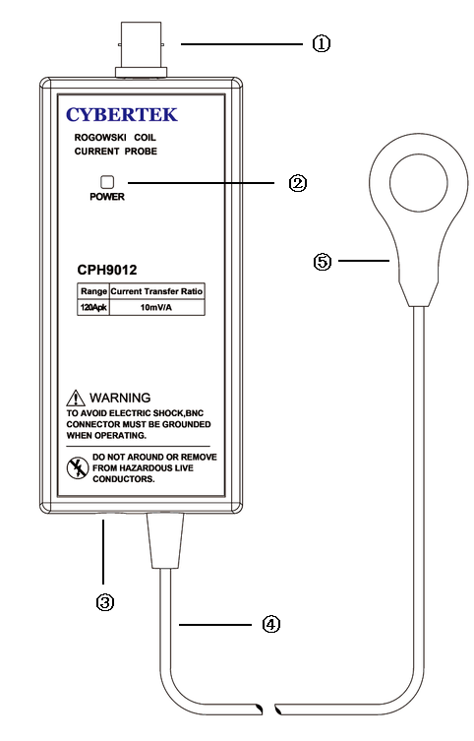
1）信号输出接口：BNC标准接口，通过标配BNC连接线可接任何厂家示波器等。
2）电源指示灯：通电后，该指示灯亮为绿色。
3）USB 5V供电接口：标准USB（B型）接口，标配USB供电连接线。
4）连接线：标准为1.5米，可根据用户需求定制。
5）电流探头传感器：传感器单元，被测导线穿过电流环，实现电流测量。

4.2附件说明

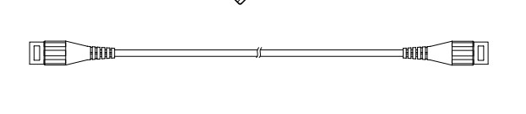
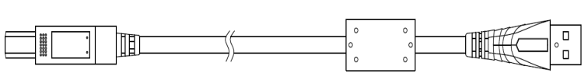

同轴电缆输出线(CK-310：1米) USB线（AM-BM，1.5米）

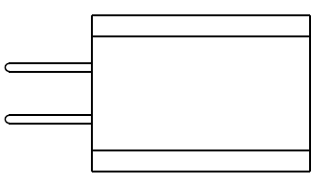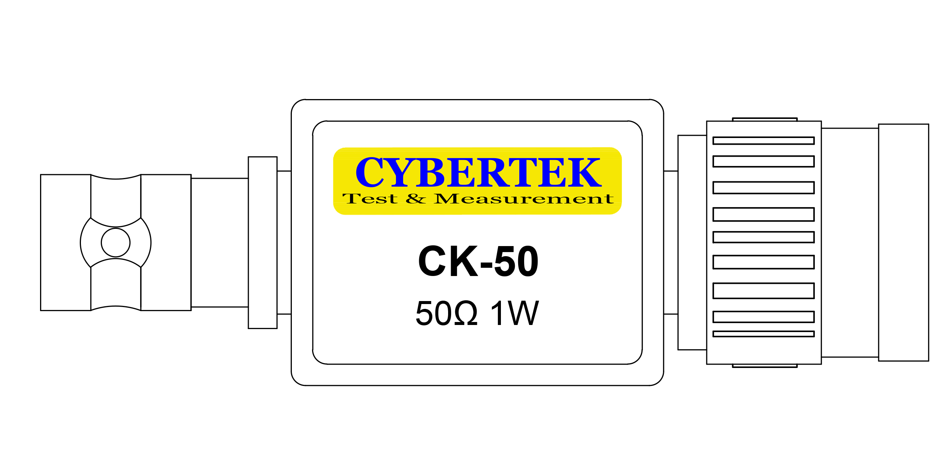

电源适配器(USB输出：DC5V/1A) 贯通式50Ω负载（CK-50）
5. 机械规格

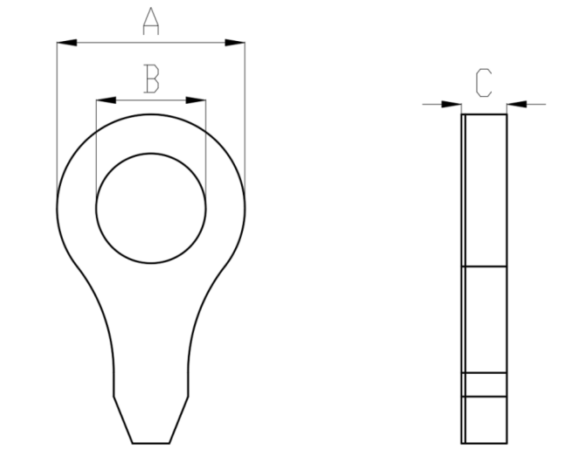

探头环外径A | 24mm
探头环内径B | 14mm
探头环厚度C | 5.8mm
感应环连接线长 | 1.5米
BNC连接线长 | 1米
积分器盒尺寸 | 约119*49*28mm
USB线（AM-BM） | 约1.5m
USB输出适配器 | 59mm*30mm*20mm
探头重量 | 145g

6. 环境特性

工作温度 | 探头环 | -10℃～70℃
工作温度 | 主机 | 0℃～40℃
存储温度 | -10℃～60℃
工作湿度 | ≤85%RH
存储湿度 | ≤90%RH

7. 操作方法
- 探头与示波器或者其它测量仪器连接时，要求示波器或者其它测量仪器有参考地且输入阻抗设置为50Ω；根据探头灵敏度指标设置示波器衰减比例:例如CPH9012灵敏度为10mV/A，示波器设置100X;CPH9060灵敏度为2mV/A,示波器设置500X。
- USB供电电压接入探头，绿色电源指示灯亮。
- 被测导线从探头感应环中间穿过。
- 被测电路通电。
- 测量结束后，先断开电路，再取下探头环。
- 断开探头电源，保存好探头。

8. 测量时注意事项
Note

- 为保证测量精度，测量时被测导线应穿过探头环中心位置。
- 测量被测信号时，若附近有强烈磁场干扰源（如多圈线圈组成的磁场辐射源），应尽可能远离，否则会引起测量误差。
- 测量被测信号时，探头应尽量远离高速变化的高压信号干扰源（如100V/us以上信号）或者频率达到MHz级别以上的干扰源，否则会引起测量误差。
- 判断周围是否有很强干扰源，可以使用如下方法：探头环放在被测导线周围，未夹住导线，测量周围干扰信号强度。

9.保养及维护
- 保持探头的清洁干燥。
- 若需清洁，可用柔软干布擦拭，不可使用化学药剂清洁。
- 不使用探头时，请将其放入所配包装内，置于阴凉﹑洁净和干燥处。
- 运输探头时，务必放入本公司所配的包装内，可起防震作用
- 不可用力拽拉输入线和输出线，避免过度扭曲﹑折弯或打结。

10.保修

参照保修卡说明。

11.装箱单
装 箱 单
电流探头本体 | 1个
USB输出适配器(5V/1A) | 1个
USB供电线（AM-BM） | 1个
BNC输出线(CK-310) | 1根
50Ω贯通式负载（CK-50） | 1个
高档工具盒 | 1个
说明书 | 1册
保修卡 | 1页
检测报告 | 1页

CYBERTEK
深圳市知用电子有限公司
SHENZHEN ZHIYONG ELECTRONICS CO.,LTD.
深圳市龙岗区黄阁北路天安数码城4号大厦A1702
Tel: 400 852 0005
0755-8662 8000
Q Q: 400 852 0005
Fax: 0755-8662 0008
Email: cybertek@cybertek.cn © Zhiyong Electronics, 2019
Url: http://www.cybertek.cn Published in China, Sept. 1, 2019

